LakeShore
Temperature Controller
Model 330

- Asumimos que estamos trabalhando com sensor DT-670 silicone diodo

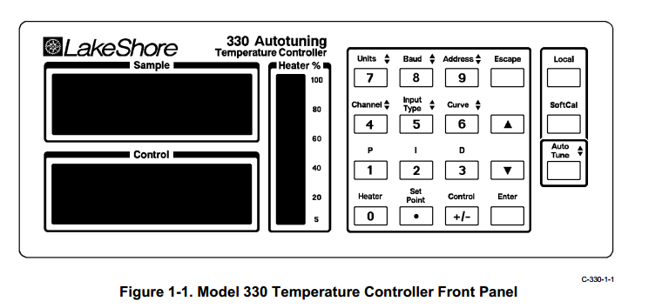
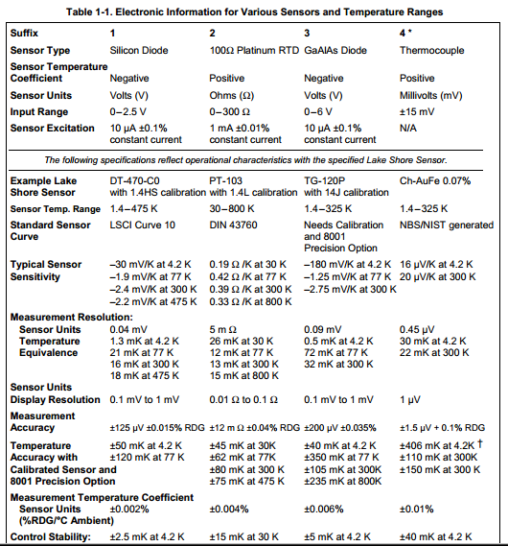
De fabrica o nosso Temperature Controller têm esse 4 sensores:

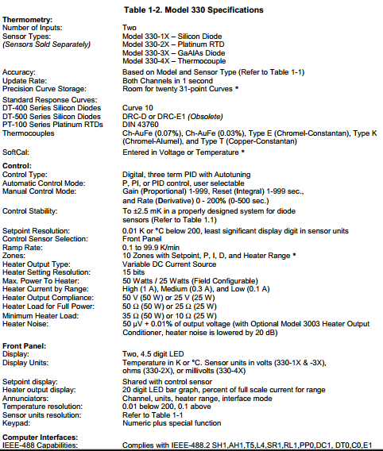

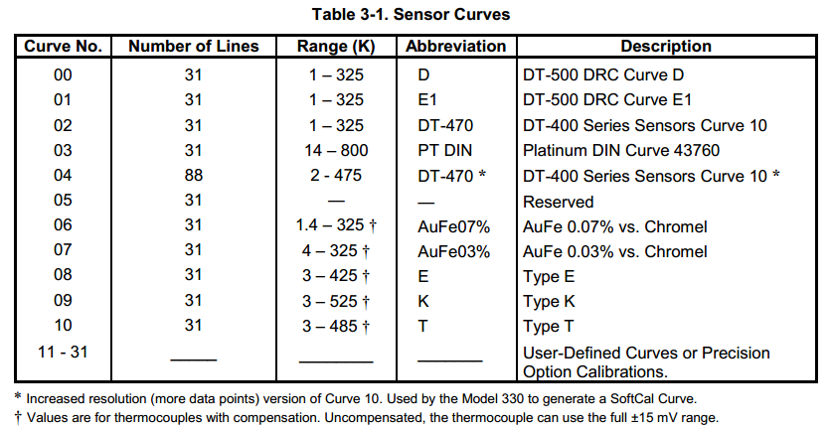

Curvas do usuário de 11 a 31: Além das curvas padrão, os números de curva de 11 a 31 fornecem espaço para 20 curvas definidas pelo usuário (consulte a Tabela 2-3). Podem ser curvas definidas pelo usuário, Opção de Calibração de Precisão Curvas compradas em Lake Shore (ver Parágrafo 2.9), ou curvas compradas de outros fornecedores. Do utilizador curvas definidas podem ter até 97 pontos mais dois pontos finais. Carregar pontos no controlador pela comunicação serial (Parágrafo 4.4) ou compre uma Curva de Opção de Calibração de Precisão instalada de fábrica da Lake Shore.

Existem três opções de precisão do Modelo 330. A Opção de Calibração de Precisão Modelo 8000 gera a tabela de dados de um sensor calibrado Lake Shore. O número máximo de pontos de dados é 99, mas uma opção de calibração de precisão típica varia entre 30 e 40 pontos, dependendo do tipo de sensor e faixa de temperatura de a calibração. Lake Shore fornece dados e precisão do ajuste que o usuário pode inserir pela interface serial(RS 232) ou IEEE-488(GIPB).

*Entendo que para inserir os dados da calibração vamos precisar usar o modo remoto do equipamento,

Curva SoftCal. As curvas SoftCal são armazenadas nos números de localização da curva de 11 a 31 como uma curva de usuário. Consulte a Tabela 2-3 e Parágrafo 3.2.7 para usar o SoftCal.

3.2.7 SoftCal
O SoftCal melhora a precisão de um sensor de diodo de silício da série DT-400. Ele permite que o usuário reduza o erro entre um diodo de silício e a Curva Padrão 10 que o controlador usa para converter a tensão de entrada do diodo em uma temperatura correspondente. Resumindo, o SoftCal gera calibrações baratas para o Modelo da série 330 com sensores DT-400.

A Lake Shore oferece um serviço de calibração SoftCal barato que fornece tensões correspondentes a as calibrações de 2 ou 3 pontos. A calibração consiste em uma Tabela de Curva 10 modificada (T vs. V) para um Sensor da série DT-400. É gerado um SoftCal Report que inclui as tensões dos pontos de dados e um tabela de curva de sensor única interpolada a partir desses 2 ou 3 pontos. Insira as tensões sobre o controle remoto interface

* O manual oferece um procedimento para fazer calibração

3.2.7.2 Customer Performed SoftCal: (Uma opção é baixar os dados calibrados deles e outra é nós mesmos fazer a calibração ...)

Dependendo da faixa de temperatura desejada, o Cliente pode realizar uma SoftCal de 2 ou 3 pontos. Este exemplo assume um SoftCal de 3 pontos. Os requisitos são uma fonte de temperatura estável em três temperaturas: 4,2 K (Hélio Líquido), 77,35 K (Líquido Nitrogênio) e <300 K (temperatura ambiente). Não importa em qual ordem os dados do SoftCal são obtidos

Neste exemplo, faremos nossa primeira medição SoftCal em torno de 4,2 K. (eles forneces 8 pasos, bla bla bla ..)

4.4 PROGRAMA DE CARREGAMENTO DA CURVA DO USUÁRIO

Para simplificar o carregamento de uma curva de usuário usando a Interface Serial, o seguinte programa de carregamento de curva é forneceu. O programa funcionará com QuickBASIC V4.0/4.5 ou QBasic para uso em um IBM PC ou compatível com interface serial. O usuário deve criar um arquivo ASCII com os dados da curva no mesmo formato usado no o comando CURV. Imediatamente após o programa estão dois arquivos de curva de usuário de amostra. Em seguida, inicie o Programa de carregamento de curvas onde você será solicitado a fornecer um nome de arquivo. O programa irá então abrir o arquivo ASCII e baixe os dados. (A linha de código em negrito é a única diferença entre a primeira parte deste programa e o exemplo abaixo

